Maliyet hesaplarının gelir tablosu hesaplarına aktarılması

Maliyet hesaplarında bulunan giderler hesap dönemi sonunda yansıtma hesapları yolu ile ilgili gelir tablosu hesaplarına yansıtılır.
Bunun için yapılması gerekenler Muhasebe/Yılsonu İşlemleri/Hesap Kodu Yansıtma seçeneğine tıklanır.

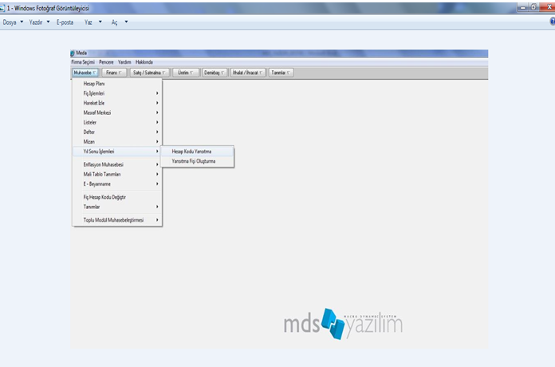

Açılan ekranda ön izlemede görüldüğü gibi Başlangıç Hesap kodu/Bitiş Hesap Kodu/Yansıtma Hesap Kodu bölümleri doldurulur. Alt Hesap Aç bölümüne eğer alt hesapları ile görülmesi isteniyorsa Evet, istenmiyorsa Hayır seçeneği işaretlenir.

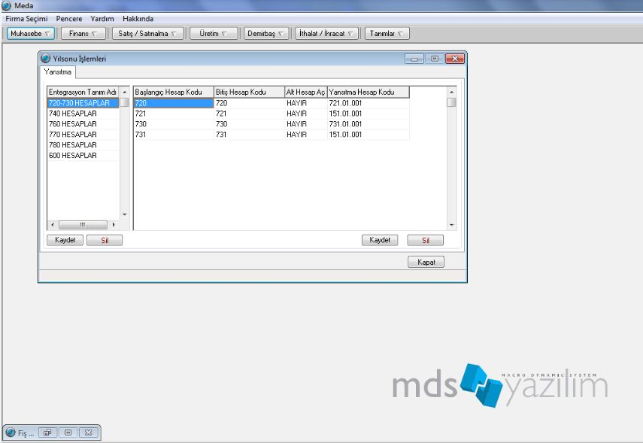

Tanımladığımız hesap kodlarınının fiş olarak kaydetmek için Muhasebe/Yılsonu İşlemleri/Yansıtma Fişi Oluşturma seçeneğine tıklanır. 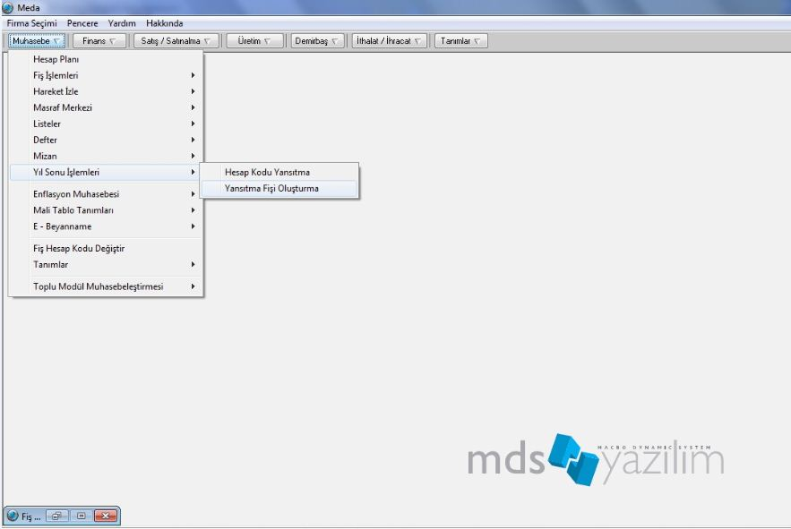

Otamatik olarak açılan ekranda sadece Yevmiye Fişi oluştur seçenegi tıklanarak hesaplarınızı yansıtabilirsiniz. 